Информационный материал для учащегося
Дорогой друг! Уважаемые родители!
Перед Вами информационный лист. Следуй моей инструкции и всё у тебя получится. Если при выполнении задания у тебя возникнут трудности, можешь обратиться за помощью к родителям или ко мне. Удачи и легкости в выполнении заданий!
Инструкция: Задания письменного характера выполняются в тетради, фотографируются и отправляются логопеду на проверку посредством ватсап.
Предмет | Коррекционное занятие
Ф.И.О. учителя | Третьякова Наталья Викторовна
Тема урока | Звук [о] и буквы О о

Порядок  действий | Ресурсы  (заполняется учителем) | Обратная связь
Задание №1. | Дидактическое упражнение « Перед-после»  - Назови, какое сейчас время года.  - Какое время года будет после осени?  -Какое время года было перед осенью?  - Какое время года будет после зимы?  - Какой месяц будет после октября?  - Какой день был перед средой? | ----
Задание №2 | Пальчиковая гимнастика.  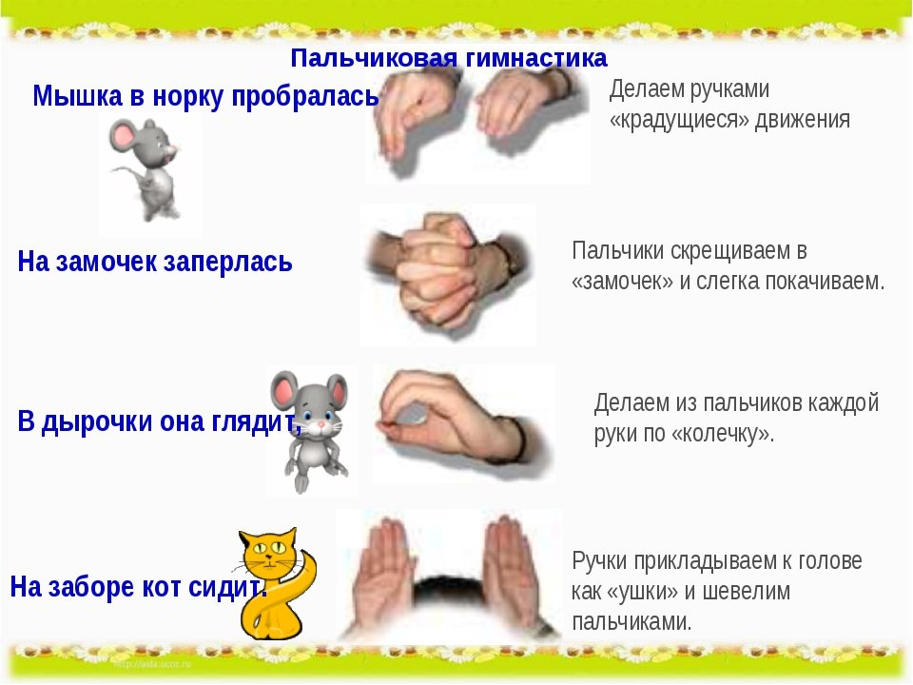 | -------
Задание №3. | Психогимнастика.  Изобразить добрую корову, озорного котёнка, злую собаку, толстого поросёнка, медлительную уточку, шустрого петуха. | ------------
Задание №4.. | Артикуляционная гимнастика (смотри видео, которое прилагается к занятию ) . Артикуляционную гимнастику выполняют сидя за столом, при этот смотря в зеркало.  ВАРЕНЬЕ  ЛОШАДКА (цокаем языком)  ЛЯГУШКА  СЛОН  ЧАСИКИ  Для следующего упражнения тебе понадобится ватная палочка.  Уложи её на язычок, приподними его и подержи палочку язычком несколько секунд.  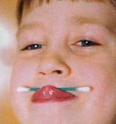 | Сделай фото данного упражнения и отправь мне в личное сообщение.
Задание №5. | Введение в тему.  Назови предметы, изображённые на картинке.  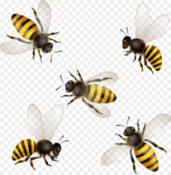  -Выдели первый звук в этих словах.  (Все слова начинаются со звука О, над которым мы сегодня поработаем) | Сфотографируй то, что ты написал и отправь мне в личное сообщение.
Задание №6. | Характеристика звука  Посмотрите в зеркало и произнесите звук (о). - губы: в форме овала;  - язык : лежит за нижними зубами; - звук произносится с голосом;  - воздушная струя не встречает преграды.  А это значит, что звук О гласный.  - Каким цветом обозначаем гласный звук? (красным)
Задание №7. | Знакомство с буквой О  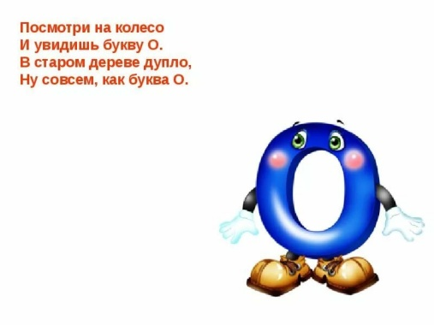  Ответь устно, какие предметы напоминают букву О?  А теперь внимательно посмотри. Как пишут прописную букву О.  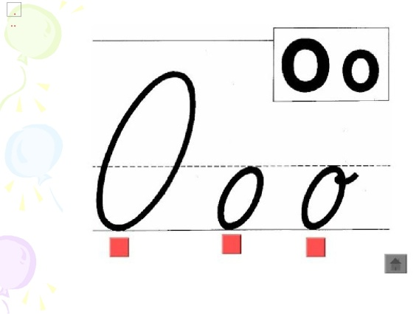
Задание №8. | Пропиши букву О о в тетради.  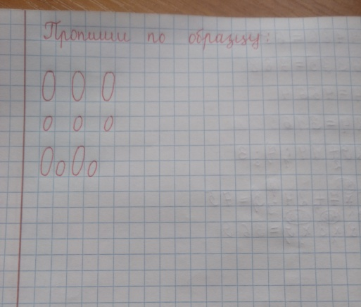
Обратная связь от учителя (словесная оценка и/или комментарий) | Все задания старайся выполнять сам. Если не сможешь справиться с каким-либо заданием, обращайся ко мне или к родителям за помощью.

